Activeren bandenschakelaar:
Schroef de bak open. Leg de bak met de knoppen naar u toe, met de soldeerzijde baar boven.
Verwijder de oranje draad tegen het voorfront.
Leg toestel op de soldeerzijde, met de knoppen naar u toe. U ziet dat op de bandenschakelaar een paarse draad is doorgeknipt, de losse paarse draad hangt in de draadboom. Herstel deze draad, ofwel soldeer de draad opnieuw op de bandschakelaar.
Modificatie voor 10 kc:  Draai de bak om met de soldeerzijde naar boven, met de knopen naar u toe.  Herstel breuk in printbaan.  U kunt dit doen door of de print op deze plek te solderen, of de oranje draad die over was te gebruiken op beide eindpunten van dit stukje printbaan. kies wat voor u het makkelijkste is.  Meest rechtse schakelaar zonder tekst wordt nu 10kc schakelaar. Schakelaar omhoog is standaard. | 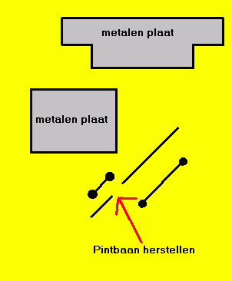
Voor meer vermogen:
VR 13 voor AM. advies: maximaal 15 Watt
VR 12 voor SSB. advies: maximaal 25 Watt

